附件1
垫江县乡镇人民政府(街道办事处)通用公共服务事项目录清单
序号 | 事项  名称 | 事项类型 | 行使  内容 | 实施机构名称 | 服务对象 | 服务主题 | 设定依据 | 办理形式 | 行使层级 |  |  |  | 填报  类型 | 备  注
 |  |  |  |  |  |  |  |  | 市 | 县 | 乡镇  (街道) | 村社  (社区) | 填报  类型 | 备  注
1 | 城乡居民医疗保险参保、信息变更业务 | 社会保险 | 办理居民医保参保、信息变更业务 | 乡镇(街道) | 个人 | 社会保障 | 《重庆市人民政府办公厅关于进一步完善城乡居民合作医疗保险制度的指导意见》 (渝办法﹝2010﹞283号) “在筹资工作中，全市各地要充分发挥基层社会保障平台、社区、就业管理部门和学校等单位的作用，把服务网络延伸到乡镇(街道)，建立方便居民参保的缴费窗口” | 马上办、一次办 |  |  | √ |  | 依申请服务类：办理类 | 由县人力社保局编制办事指南
2 | 调解劳动争议 | 其他公共服务 | 依据《中华人民共和国仲裁法》《中华人民共和国劳动合同法》《中华人民共和国劳动法》等法律法规调解劳动争议 | 乡镇(街道) | 个人/法人 | 其他 | 《中华人民共和国劳动争议调解仲裁法》第十条：发生劳动争议，当事人可以到下列调解组织申请调解：  (一)企业劳动争议调解委员会；  (二)依法设立的基层人民调解组织；  (三)在乡镇、街道设立的具有劳动争议调解职能的组织。企业劳动争议调解委员会由职工代表和企业代表组成。职工代表由工会成员担任或者由全体职工推举产生，企业代表由企业负责人指定。企业劳动争议调解委员会主任由工会成员或者双方推举的人员担任。 | 就近办 |  |  | √ |  | 依申请服务类：办理类 | 由县人力社保局编制办事指南
3 | 出具无生活来源证明 | 社会保险 | 为保障因死亡职工近亲属权益，出具申请享受供养亲属抚恤待遇所需要的无生活来源证明 | 乡镇(街道) | 个人 | 社会保障(社会保险) | 《重庆市人民政府关于印发〈重庆市工伤保险实施办法〉的通知》(渝府发〔2012〕22号)第三十条：第二款第二项: 申请享受供养亲属抚恤待遇的，根据所申请的待遇项目提交以下补充材料：(二)街道办事处或乡镇政府出具的无生活来源证明。 | 马上办/就近办 |  |  | √ |  | 依申请服务类：办理类 | 由县民政局编制办事指南
4 | 生育登记 | 人口和计划生育 | 生育服务登记及颁发生育服务证 | 乡镇(街道) | 个人 | 其他 | 《重庆市人口和计划生育条例》第二十条：提倡一对夫妻生育两个子女。  夫妻自主安排生育第一个和第二个子女，实行生育登记服务制度。  前款夫妻在子女出生前到夫妻一方户籍地或者女方现居住地村民委员会、居民委员会进行生育登记的，村民委员会、居民委员会应当及时办理。 | 马上办/就近办 |  |  | √ | √ | 依申请服务类：办理类 | 由县卫生计生委编制办事指南
5 | 独生子女父母光荣证办理 | 人口和计划生育 | 在国家提倡一对夫妻生育一个子女期间，自愿终身只生育一个子女的夫妻，由乡镇人民政府或者街道办事处分别发给《独生子女父母光荣证》 | 乡镇(街道) | 个人 | 证件办理 | 《重庆市人口与计划生育条例》第二十八条：在国家提倡一对夫妻生育一个子女期间，自愿终身只生育一个子女的夫妻，由当地乡镇人民政府或者街道办事处分别发给《独生子女父母光荣证》。 | 马上办/就近办 |  |  | √ |  | 依申请服务类：办理类 | 由县卫生计生委编制办事指南
6 | 出具婚育情况证明 | 人口和计划生育 | 证明已婚夫妻生育情况；城镇职工计划生育年老奖励；农村计划生育家庭奖励扶助；计划生育家庭特别扶助；办理再生育登记时核实生育情况并签署意见。 | 乡镇(街道) | 个人 | 生育收养 | 《重庆市人口与计划生育条例》第二十三条第一款：申请再生育的夫妻，应当填写再生育申请表，经双方户籍地所在村民委员会或者居民委员会核实生育情况并签注意见后，报夫妻一方户籍地的乡镇人民政府或者街道办事处。 | 马上办/就近办 |  |  | √  (审定) | √  (初审) | 依申请服务类：办理类 | 由县卫生计生委编制办事指南
7 | 公示已婚夫妻生育情况 | 人口和计划生育 | 接到申请人再生育申请后，公示其生育情况 | 乡镇(街道) | 个人 | 生育收养 | 《重庆市人口与计划生育条例》第二十三条第二款：乡镇人民政府或者街道办事处接到再生育申请后，应当将申请人的有关情况公示两个工作日，并在接到申请之日起十个工作日内将申请和公示材料报区县(自治县)卫生和计划生育行政部门审批。 | 马上办/就近办 |  |  | √ |  | 主动服务类：通知公告类 | 由县卫生计生委编制办事指南
8 | 组织和动员适龄公民献血服务 | 基本社会服务 | 组织辖区企业居民参加义务献血，并协助献血中心发放献血证。 | 乡镇(街道) | 个人 | 社会服务 | 《重庆市献血条例》第九条：乡、镇人民政府和街道办事处每年应将本地区和各单位及无工作单位(含暂住人口)的适龄公民数上报所在地献血办公室；根据区、县(市)人民政府的献血实施方案，负责组织完成本地区年度献血计划。村民委员会、居民委员会应当积极配合乡、镇人民政府和街道办事处做好本居住区内适龄公民献血的动员和组织工作。  第十七条：有工作单位的适龄公民，可以由所在单位组织献血，也可以凭本人居民身份证直接向所在单位或居住地的市和区、县(市)献血办公室登记献血，其献血量计入所在地区的年度完成献血计划数；无工作单位的适龄公民，可以由居住地的乡、镇人民政府或街道办事处组织献血，也可以凭本人居民身份证直接向居住地的市和区、县(市)献血办公室登记献血，其献血量计入所在单位的年度完成献血计划数。公民可以凭本人居民身份证，直接到血站设置的采血点或安排的流动采血车献血。 | 就近办 |  |  | √ |  | 主动服务类：普通信息类 | 由县卫生计生委编制指南
9 | 整合社区服务资源使老年人获取多样化服务 | 基本社会服务 | 整合社区服务资源，通过社区综合养老服务平台、城乡社区市民学校等，促进服务与需求信息的对接，方便老年人就近获取多样化的社区综合服务。 | 乡镇(街道) | 个人 | 社会服务 | 《重庆市老年人权益保障条例》第三十七条第二款：乡镇人民政府、街道办事处应当整合社区服务资源，通过社区综合养老服务平台、城乡社区市民学校等，促进服务与需求信息的对接，方便老年人就近获取多样化的社区综合服务。 | 就近办 |  |  | √ |  | 主动服务类：场馆信息类 | 由县民政局编制办事指南
10 | 农村妇女“两癌”免费筛查 | 基本医疗卫生 | 登记辖区内符合检查条件的适龄妇女，并动员其检查，签署‘自愿免费检查知情同意书’，组织安排受检对象持本人身份证或户口簿到指定的医疗卫生机构进行检查。 | 乡镇(街道) | 个人 | 医疗卫生 | 《卫生部、全国妇联关于印发<农村妇女“两癌”检查项目管理方案>的通知》(卫妇社发〔2009〕61号)三、项目组织实施。(六)“两癌”检查工作流程。1. 人群选择，街道办事处、乡镇政府组织有关人员，在公安、妇联、计生、民政等部门的配合下，登记辖区内符合检查条件的适龄妇女，并动员其检查，签署‘自愿免费检查知情同意书’，组织安排受检对象持本人身份证或户口簿到指定的医疗卫生机构进行检查。 | 就近办 |  |  | √ |  | 主动服务类：普通信息类 | 由县卫生计生委编制指南
11 | 出具食用农产品(其他)产地证明 | 其他公共服务 | 出具其他食用农产品生产者或者个人生产的食用农产品产地证明 | 乡镇(街道)、村(社区) | 个人/法人 | 其他 | 《食用农产品市场销售质量安全监督管理办法》第十三条：食用农产品生产企业或者农民专业合作经济组织及其成员生产的食用农产品，由本单位出具产地证明；其他食用农产品生产者或者个人生产的食用农产品，由村民委员会、乡镇政府等出具产地证明；无公害农产品、绿色食品、有机农产品以及农产品地理标志等食用农产品标志上所标注的产地信息，可以作为产地证明。 | 马上办/就近办 |  |  | √ | √ | 依申请服务类：办理类 | 由县农委编制办事指南
12 | 出具经济状况证明 | 其他公共服务 | 因申请法律援助请求，依据《重庆市法律援助条例》第十七条的规定进行认定。不能明确申请人经济困难状况的，参考申请人所在村(居)民委员会出具的意见 | 乡镇(街道) | 个人 | 其他 | 《重庆市法律援助条例》第二十六条：申请人住所地或者经常居住地的乡镇人民政府、街道办事处对因申请法律援助请求出具经济困难证明的，应当依据本条例第十七条的规定进行认定。不能明确申请人经济困难状况的，可以参考申请人所在村(居)民委员会出具的意见。 | 马上办/就近办 |  |  | √ |  | 依申请服务类：办理类 | 由县司法局编制办事指南
13 | 普及计划生育科学知识 | 人口和计划生育 | 为推进行政区域内的计划生育工作，进行计划生育科学普及。 | 市政府、县政府、乡镇(街道) | 个人 | 生育收养 | 《重庆市人口与计划生育条例》第三十一条： 市、区县(自治县)以及乡镇人民政府、街道办事处应当建立计划生育优生优育、生殖保健、避孕节育综合服务制度，普及相关科学知识。 | 就近办 | √ | √ | √ |  | 主动服务类：普通信息类 | 由县卫生计生委编制办事指南
14 | 创业服务 | 劳动就业服务 | 市级：实施更加积极的就业政策，以创业创新带动就业，助力大众创业、万众创新，减轻创业者和用人单位负担，支持劳动者自主创业、自谋职业，引导用人单位创造更多就业岗位，推动解决特殊困难群体的结构性就业矛盾。强化大学生创业意识，完善相关政策，提升大学生创业的规模和比例。对符合条件的个人或小微企业提供创业担保贷款，给予贷款贴息；认定市级创业孵化基地(园区)并对其创业服务提供和实际运营成效进行年度绩效评估并给予一定奖励。对大学生开展各类创业服务。  区县：1.区县人力社保部门按规定对借款人资格进行审核认定。2.有市级创业孵化基地认定需求的，由基地(园区)提出申请，区县人力社保部门和财政部门实地查看和初审推荐。3.为创业的大学生提供各类创业专项服务。  乡镇(街道)：1.有贷款需求的个体(企业)可向户籍所在地或创业地镇街公共就业创业服务机构提交申请，镇街公共就业创业服务机构按规定对借款人资格进行初审。2.为用人单位和劳动者提供创业服务。 | 市人力社保局、县人力社保局、乡镇(街道) | 个人/法人 | 就业创业/融资信贷 | 1. 《国务院关于做好当前和今后一段时期就业创业工作的意见》(国发〔2017〕28号)第十条：拓宽融资渠道。落实好创业担保贷款政策，鼓励金融机构和担保机构依托信用信息，科学评估创业者还款能力，改进风险防控，降低反担保要求，健全代偿机制，推行信贷尽职免责制度。  第十一条：鼓励高校毕业生多渠道就业。实施高校毕业生就业创业促进计划，健全涵盖校内外各阶段、就业创业全过程的服务体系，促进供需对接和精准帮扶。教育引导高校毕业生树立正确的就业观念，促进他们更好参与到就业创业活动中，敢于通过创业实现就业。  2. 《关于实施大学生创业引领计划的通知》(人社部发〔2014〕38号)第四条：提供多渠道资金支持各地要认真落实小额担保贷款政策，在符合规定前提下，加大对创业大学生的支持力度，简化反担保手续，强化担保基金的独立担保功能，适当延长担保基金的担保责任期限，落实银行贷款和财政贴息，重点支持吸纳大学生较多的初创企业。要充分发挥中小企业发展专项资金的作用，更多支持大学生创业实体。要鼓励企业、行业协会、群团组织、天使投资人等以多种方式向创业大学生提供资金支持，设立重点支持创业大学生的天使投资和创业投资基金。对支持创业早期企业的投资，符合规定条件的，按规定给予所得税优惠或其他政策鼓励。有条件的地区要对现有各类高校毕业生就业创业基金进行整合，完善管理体制和运营机制，向大学生创业实体提供支持。  3.《重庆市人民政府关于做好当前和今后一段时期就业创业工作的实施意见》(渝府发〔2017〕41号)第八条：拓宽融资渠道。优化完善创业担保贷款政策，鼓励有条件的区县加大财政贴息资金投入，提高贷款额度上限或贴息比例，放大政策性贷款的惠民效应。  第九条：多渠道促进高校毕业生就业创业。以实施高校毕业生就业创业促进计划和基层成长计划为抓手，确保应届高校毕业生就业率不降低，高校贫困毕业生均实现就业或参加到就业准备活动中。扎实推进能力提升、创业引领、精准服务、就业帮扶、权益保护“五大行动”，组织开展送政策、送岗位、送服务、送信息进校园活动。  4. 《关于实施重庆市大学生创业引领计划的通知》(渝人社发〔2014〕214号)第三条第四款 提供多渠道资金支持。  5. 《关于印发<重庆市市级创业孵化基地(园区)认定和管理办法>的通知》(渝人社发〔2017〕181号)全文。  6. 《重庆市就业促进条例》(重庆市人民代表大会常务委员会公告2010年第5号)第二十六条：市、区县(自治县)人民政府应当建立健全覆盖全市街道(乡镇)、社区(村)的公共就业服务体系，设立相应的公共就业服务机构。公共就业服务机构应当为用人单位和劳动者免费提供下列服务：(三)职业指导、职业介绍和创业服务。 | 一次办 | √ | √  (审定) | √  (初审) |  | 市：依申请服务类：办理类、查询类  区县：依申请服务类：办理类、查询类  乡镇：依申请服务类：办理类、咨询类 | 由县人力社保局编制办事指南
15 | 就业服务 | 劳动就业服务 | 市级：落实就业扶持政策，帮扶与促进就业困难人员与高校毕业生就业创业，鼓励用人单位吸纳重点群体就业，加强公益性岗位开发和管理，过渡性安置就业困难人员就业。掌握劳动者就失业情况，掌握离校未就业高校毕业生实名制信息，促进劳动者及企业就业供需有效对接，为劳动者和用人单位搭建供需对接平台并及时掌握用工情况和人力资源市场供求情况，研判就业形势并更好的落实各项就业扶持政策。  区县：办理就业登记与失业登记并建立专门台账，及时、准确地记录劳动者就业与失业变动情况；对高中毕业生城镇零就业家庭身份进行审查认定；对进行实名制登记和申请高校毕业生就业创业定制服务计划的高校毕业生进行定制的就业、创业、培训等服务；通过日常招聘及招聘活动为劳动者和用人单位免费提供职业指导和职业介绍服务并按月开展企业用工和人力资源市场供求信息监测等。加强公益性岗位开发和管理，过渡性安置就业困难人员就业，落实社会保险补贴、公益性岗位补贴、低保就业补贴、岗位补贴、离校未就业求职创业补贴等政策。  乡镇(街道)：1.为劳动者提供就业法律法规政策咨询；收集和发布职业供求信息、市场工资指导价位信息，经求职者同意发布求职简历；职业指导、职业介绍和创业服务；提供职业培训服务；提供就业援助服务；办理用工备案、失业登记等事务；办理就业登记；办理就业困难人员登记。2.根据用人单位需求为其提供招聘用人指导服务；代理招聘服务；跨地区人员招聘服务；企业人力资源管理咨询等专业性服务；劳动保障事务代理服务。 | 市人力社保局、县人力社保局、乡镇(街道) | 个人/法人 | 就业创业/人力资源 | 1.《中华人民共和国就业促进法》第三十五条第三项：县级以上人民政府建立健全公共就业服务体系，设立公共就业服务机构，为劳动者免费提供职业指导和职业介绍服务。  2.《就业服务与就业管理规定》(人社部第23号令)全文。  3.《关于做好当前和今后一段时期就业创业工作的实施意见》(渝府发〔2017〕41号)全文。  4.《重庆市就业促进条例》(重庆市人民代表大会常务委员会公告2010年第5号)第二十六条：市、区县(自治县)人民政府应当建立健全覆盖全市街道(乡镇)、社区(村)的公共就业服务体系，设立相应的公共就业服务机构。公共就业服务机构应当为用人单位和劳动者免费提供下列服务：(一)就业法律法规政策咨询；(二)收集和发布职业供求信息、市场工资指导价位信息，经求职者同意发布求职简历；(三)职业指导、职业介绍和创业服务；(四)职业培训服务；(五)就业援助服务；(六)办理用工备案、失业登记等事务；(七)其它公共就业服务。  第四十三条：公共就业服务机构应当建立就业困难人员申报登记制度，建立健全就业困难人员信息数据库，形成就业困难人员动态管理机制。 | 一次办 | √ | √ | √ |  | 市：依申请服务类：查询类  区县：依申请服务类：办理类  乡镇：依申请服务类：办理类、咨询类 | 由县人力社保局编制办事指南
16 | 新办社会保障卡 | 社会保险 | 为我市新参保人员制作社会保障卡。通过经办网点收集的参保人员身份信息和系统参保信息进行比对，提取参保人员社保信息，结合银行信息加载到社会保障卡芯片内完成制卡。 | 市人力社保局、县人力社保局、乡镇(街道) | 个人 | 社会保障(社会保险、社会救助) | 1.《关于印发“中华人民共和国社会保障卡”管理办法的通知》(人社部发〔2011〕47)第六条第三款 制定规范可行的实施方案，包括应用设计方案、费用解决方案、信息采集方案和具体发行方案等。第四款 建立科学完善的社会保障卡发行、管理制度和明确的内部控制程序，并制定应对突发事件的预案。第十条“社会保障卡卡内文件结构划分、控制密钥加载、卡面印刷、个性化信息写入等制作工作，由省级社会保障卡发行管理机构统一组织。”  2. 《人力资源社会保障部、中国人民银行关于社会保障卡加载金融功能的通知》(人社部发【2011】83号)附件：社会保障卡加载金融功能总体方案 三、应用管理 (一) 首次发卡：人社部门对参保人资料进行审核，审核通过后生成社保应用个人化数据，并将个人资料信息批量发送给合作银行，合作银行审核通过后生成金融应用个人化数据。按照商定的方式完成卡片制作与个人化后，个人化机构将成品卡传递到人社部门，人社部门将卡发放给持卡人。  3. 《关于切实做好社会保障卡加载金融功能工作的通知》(渝人社发【2011】249号)附件：重庆市社会保障卡加载金融功能办理流程 一、首次发放 具有金融功能的社会保障卡首次发放办理流程包括：提出申请、制卡审核、制卡、领卡启用4个步骤。 | 就近办 | √(审定) | √(初审) | √(初审) |  | 依申请服务类：办理类 | 由县人力社保局编制办事指南
17 | 补、换社会保障卡 | 社会保险 | 为我市持卡人员补、换社会保障卡。根据持卡人员的社保卡遗失、损坏、信息变更等缘由，通过提取持卡人员身份信息再次制作社会保障卡。 | 市人力社保局、县人力社保局、乡镇(街道) | 个人 | 社会保障(社会保险、社会救助) | 1.《关于印发“中华人民共和国社会保障卡”管理办法的通知》(人社部发〔2011〕47号)第六条第三项 制定规范可行的实施方案，包括应用设计方案、费用解决方案、信息采集方案和具体发行方案等；第四项 建立科学完善的社会保障卡发行、管理制度和明确的内部控制程序，并制定应对突发事件的预案。  2.《人力资源社会保障部、中国人民银行关于社会保障卡加载金融功能的通知》(人社部发【2011】83号)附件：社会保障卡加载金融功能总体方案 三、应用管理 (四)补卡：书面挂失后，持卡人应在规定的时间内到人社部门申请挂失补卡，流程与首次发放一致。在补卡的过程中，人社部门可向持卡人提供适当方式进行社保业务办理；(五)换卡：应用到期或卡损坏后，持卡人可申请换卡，流程与首次发放一致。在换卡的过程中，人社部门可向持卡人提供适当方式进行社保业务办理。  3.《关于切实做好社会保障卡加载金融功能工作的通知》(渝人社发【2011】249号)附件：重庆市社会保障卡加载金融功能办理流程 四、补卡 补卡在其卡片社保应用挂失生效后方可进行。申请补卡须到人力社保部门办理，并按规定缴纳每卡25元工本费，在提交补卡申请30个工作日后，到人力社保部门指定的地点领卡。五、换卡 卡片使用到期或损坏后，可申请换卡，并按规定缴纳每卡25元工本费，其办理流程与补卡一致。 | 就近办 | √ | √ | √  (备注：由于实施需要部署制卡设备，大部分乡镇网点可办理补换卡业务) |  | 依申请服务类：办理类 | 由县人力社保局编制办事指南
18 | 社保信息查询 | 社会保险 | 为参保对象按规定范围提供档案信息查询服务。 | 县人力社保局、乡镇(街道) | 个人/法人 | 社会保障 | 《社会保险法》第七十四条：用人单位和个人可以免费向社会保险经办机构查询、核对其缴费和享受社会保险待遇记录，要求社会保险经办机构提供社会保险咨询等相关服务。 | 网上办/就近办 |  | √ | √  (乡镇街道仅能提供居民养老保险和医疗保险信息查询业务) |  | 依申请服务类：查询类 | 由县人力社保局编制办事指南
19 | 社会保障卡的社保功能挂失、解挂、解锁、密码修改及重置 | 社会保险 | 通过身份证信息验证后完成社会保障卡的社保功能挂失、解挂、解锁、密码修改及重置。 | 市人力社保局、县人力社保局、乡镇(街道) | 个人 | 社会保障(社会保险、社会救助) | 1.《关于印发“中华人民共和国社会保障卡”管理办法的通知》(人社部发〔2011〕47号)第六条第三款 制定规范可行的实施方案，包括应用设计方案、费用解决方案、信息采集方案和具体发行方案等；第四款 建立科学完善的社会保障卡发行、管理制度和明确的内部控制程序，并制定应对突发事件的预案。第十条 社会保障卡卡内文件结构划分、控制密钥加载、卡面印刷、个性化信息写入等制作工作，由省级社会保障卡发行管理机构统一组织。  2. 《人力资源社会保障部、中国人民银行关于社会保障卡加载金融功能的通知》(人社部发【2011】83号)附件：社会保障卡加载金融功能总体方案 三、应用管理 ……  (二)挂失：挂失分为口头挂失和书面挂失。口头挂失可采用电话等多种渠道。口头挂失后持卡人需要办理正式书面挂失手续。书面挂失可采用两种方式，第一种是分别在人社部门服务网点和合作银行服务网点挂失；第二种是在人社部门服务网点和合作银行任意一方挂失，人社部门和合作银行应采取措施保证挂失信息同步。书面挂失应以第一种方式为主，待各项条件成熟后，各地可逐步研究第二种方式的应用。  (三)解挂：解除挂失有两种方式，一种是分别到人社部门服务网点和合作银行网点办理解除挂失手续；第二种是到人社部门或合作银行任意一方办理解除挂失手续，人社部门和合作银行应采取措施保证解除挂失信息同步。解除挂失应以第一种方式为主，待各项条件成熟后，各地可逐步研究第二种方式的应用。  3. 《关于切实做好社会保障卡加载金融功能工作的通知》(渝人社发【2011】249号)附件：重庆市社会保障卡加载金融功能办理流程 二、挂失。挂失采用社保应用和金融应用分别挂失的方式。社保应用挂失由持卡人在人力社保部门办理，到人力社保部门指定的办理场所挂失或电话挂失均视为正式挂失，正式挂失后社保应用相应失效。金融应用挂失由持卡人按其金融账户对应合作银行的相关规定办理。  三、解挂。解挂采用社保应用和金融应用分别解挂的方式。社保应用解挂须由持卡人带有效证件到人力社保部门办理。金融应用的解挂，由持卡人按其金融账户对应合作银行的相关规定办理。 | 就近办、马上办、一次办 | √ | √ | √  (备注：由于实施需要部署读卡设备，大部分乡镇网点可办理该业务) |  | 依申请服务类：办理类 | 由县人力社保局编制办事指南
20 | 领取城镇企业职工养老保险和城乡居民养老保险待遇资格核查 | 社会保险 | 确保基本养老金按时足额发放，确保养老保险基金安全，防范冒领养老保险待遇行为。建立养老保险待遇领取人员年核查机制。 | 市人力社保局、县人力社保局、乡镇(街道) | 个人 | 社会保障(社会保险、社会救助) | 1.《社会保险法》第八十八条 ：以欺诈、伪造证明材料或者其他手段骗取社会保险待遇的，由社会保险行政部门责令退回骗取的社会保险金，处骗取金额二倍以上五倍以下的罚款。  2.《重庆市骗取社会保险基金处理办法》(重庆市人民政府令第231号)第五条：单位或者个人参加社会保险、享受社会保险待遇或者领取社会保险基金，应当提供合法、真实的证明材料。个人享受社会保险待遇条件变更或者丧失的，应当按照规定告知社会保险经办机构；社会保险经办机构应当及时清理个人享受社会保险待遇情况，对不符合发放条件的，按照规定停发社会保险待遇。  第十四条：个人享受社会保险待遇条件变更或者丧失后，不按照规定告知社会保险经办机构并继续领取或享受社会保险待遇的，由社会保险经办机构责令退还领取的社会保险基金，停发社会保险待遇。个人骗取社会保险参保资格或者享受社会保险待遇资格，但还没有领取社会保险基金的，由人力资源和社会保障行政部门或者社会保险经办机构给予批评教育，依职权取消非法获得的社会保险参保资格或者享受社会保险待遇资格。  3. 《关于进一步规范基本养老金社会化发放工作的通知》(劳社厅发〔2001〕8号)第六条:各级社会保险经办机构应当定期对参加基本养老保险的离退休人员领取基本养老金的资格进行核查。在国内异地居住的离退休人员，每年向负责支付其基本养老金的社会保险经办机构提供一次居住地公安机关出具的居住证明。出国定居的离退休人员，每年向负责支付其基本养老金的社会保险经办机构提供一次由我国驻该国使领馆出具的居住证明(未与我国建立外交关系的国家，由当地公证机关出具)  4. 《关于对异地居住退休人员进行领取养老金资格协助认证工作的通知》(劳社厅发〔2004〕8号)第三条:制定程序，规范管理开展异地居住退休人员领取养老金资格协助认证工作，一般应包括以下程序：(一)确定认证时间。每年至少要开展一次异地居住退休人员领取养老金资格协助认证工作，具体时间可根据实际情况自行确定。 | 马上办、网上办、就近办 | √ | √ | √ |  | 依申请服务类：办理类 | 由县人力社保局编制办事指南
21 | 出具社保参保证明 | 社会  保险 | 为参保单位或个人出具社会保险参保证明。 | 县人力社保局、乡镇(街道) | 个人/法人 | 社会保障 | 《中华人民共和国社会保险法》第七十四条：用人单位和个人可以免费向社会保险经办机构查询、核对其缴费和享受社会保险待遇记录，要求社会保险经办机构提供社会保险咨询等相关服务。 | 马上办 |  | √ | √ |  | 依申请服务类：办理类 | 由县人力社保局编制办事指南
22 | 丰富残疾人精神文化需求 | 基本公共服务 | 组织开展残疾人文化体育活动，不断满足残疾人精神文化生活 | 市政府、县政府、乡镇(街道) | 个人 | 社会救助 | 《重庆市残疾人保障条例》第二十六条： 市、区县(自治县)人民政府应当增加残疾人文化体育事业经费，拓展残疾人文化体育活动场所，组织开展残疾人文化体育活动，不断满足残疾人精神文化需求。  第二十七条：各级人民政府和社会采取下列措施，丰富残疾人的精神文化生活：  (一)有计划地新建、扩建和改建适合残疾人活动的文化、体育和娱乐场所；  (二)公共媒体应当无偿刊登、播放宣传残疾人事业的公益广告；  (三)市、区县(自治县)有条件的公共图书馆应当设立盲文读物、盲人有声读物图书室，并根据盲人的实际需要，增加盲文读物和有声读物种类、数量；  (四)建立志愿者根据需要为残疾人提供帮助和服务的制度；  (五)体育场(馆)、影剧院、广场等公共活动场所应当为开展残疾人体育训练、体育比赛和文艺演出等活动提供方便并减免相关费用。 | 就近办 | √ | √ | √ |  | 主动服务类：场馆信息类 | 由县文化委编制办事指南
23 | 公共文化场馆展览展示及讲座培训 | 公共文化体育 | 面向社会公众提供各类线上线下的主题展览展示，以及培训讲座活动，推进全民知识普及、艺术普及，进一步丰富群众精神文化生活。 | 市文化委、县文化委、乡镇(街道)、村社区 | 个人/  法人 | 文化体育、文体教育 | 1.《中华人民共和国公共文化服务保障法》第二十九条：公益性文化单位应当完善服务项目、丰富服务内容，创造条件向公众提供免费或者优惠的文艺演出、陈列展览、电影放映、广播电视节目收听收看、阅读服务、艺术培训等，并为公众开展文化活动提供支持和帮助。国家鼓励经营性文化单位提供免费或者优惠的公共文化产品和文化活动。  2.《中华人民共和国公共图书馆法》第三十三条：公共图书馆应当按照平等、开放、共享的要求向社会公众提供服务，(三)公益性讲座、阅读推广、培训、展览。 |  | √ | √ | √ | √ | 主动服务类：普通信息类 | 由县文化委编制办事指南
24 | 主要文艺演出活动查询服务 | 公共文化体育 | 提供辖区内主要文艺演出活动信息查询 | 市文化委、县文化委、乡镇(街道) | 个人/  法人 | 文化体育 | 1.《中华人民共和国公共文化服务保障法》第六条：地方各级人民政府应当加强对公共文化服务的统筹协调，推动实现共建共享。  第二十七条：各级人民政府应当充分利用公共文化设施，促进优秀公共文化产品的提供和传播，支持开展全民阅读、全民普法、全民健身、全民科普和艺术普及、优秀传统文化传承活动。 |  | √ | √ | √ |  | 主动服务类：普通信息类 | 由县文化委编制办事指南
25 | 文化艺术公益普及活动 | 公共文化体育 | 通过送演出、惠民电影放映、社会实践教育等形式，开展文化下乡、文化进万家、戏曲进校园等系列文化艺术基层普及活动，进一步传播中国优良传统文化和现代艺术。 | 市文化委、县文化委、乡镇(街道)、村社区 | 个人 | 文化体育 | 1. 《中华人民共和国公共文化服务保障法》第二十七条：各级人民政府应当充分利用公共文化设施，促进优秀公共文化产品的提供和传播，支持开展全民阅读、全民普法、全民健身、全民科普和艺术普及、优秀传统文化传承活动。  第二十九条：公益性文化单位应当完善服务项目、丰富服务内容，创造条件向公众提供免费或者优惠的文艺演出、陈列展览、电影放映、广播电视节目收听收看、阅读服务、艺术培训等，并为公众开展文化活动提供支持和帮助。  2. 《中共中央宣传部、教育部、财政部、文化部关于戏曲进校园的实施意见》(中宣发〔2017〕26号)二、积极推动并参与建立省级戏曲进校园工作组织和协调机制。  3. 《国务院办公厅印<发关于支持戏曲传承发展若干政策>的通知》(国办发〔2015〕52号)八、加大戏曲普及和宣传 (十九)鼓励学校建设戏曲社团和兴趣小组，鼓励中小学与本地戏曲艺术表演团体合作开展校园戏曲普及活动。  4. 《国务院办公厅转发广电总局等部门关于做好农村电影工作意见的通知》(国办发〔2007〕38号)三、加强农村电影工作的政策措施 (八)扶持农村电影公益性放映。国家每年选定不低于60部的农村题材故事片和不低于30部的科教片，委托指定单位集中购买公益放映版权后，向全国农村发行。国家继续为中西部地区配送电影流动放映车和流动放映设备，对中西部地区农村电影放映给予一定场次补贴，有关地区政府要确保其全部用于农村电影放映。地方各级人民政府要认真落实本地区农村电影经费，对农村电影公益放映场次也给予部分补贴，并确保及时到位。 |  | √ | √ | √ | √ | 主动服务类：普通信息类 | 由县文化委编制指南
26 | 受理信访投诉 | 对符合受理条件的信访事项依法登记，并予以受理 | 其他公共服务 | 市信访办、县信访办、乡镇(街道) | 个人/法人 | 其他 | 《信访条例》(国务院令第431号)第六条第二款：县级以上人民政府信访工作机构是本级人民政府负责信访工作的行政机构，履行下列职责：(一)受理、交办、转送信访人提出的信访事项……  第二十四条：涉及两个或者两个以上行政机关的信访事项，由所涉及的行政机关协商受理；受理有争议的，由其共同的上一级行政机关决定受理机关。 | 马上办、网上办 | √ | √ | √ |  | 依申请服务类：投诉咨询类 | 由县信访办编制办事指南
27 | 信访事项查询 | 其他公共服务 | 信访事项查询 | 市信访办、县信访办、乡镇(街道) | 个人/法人 | 其他 | 1. 《信访条例》(国务院令第431号)第十一条：国家信访工作机构充分利用现有政务信息网络资源，建立全国信访信息系统，为信访人在当地提出信访事项、查询信访事项办理情况提供便利。县级以上地方人民政府应当充分利用现有政务信息网络资源，建立或者确定本行政区域的信访信息系统，并与上级人民政府、政府有关部门、下级人民政府的信访信息系统实现互联互通。  第十二条：县级以上各级人民政府的信访工作机构或者有关工作部门应当及时将信访人的投诉请求输入信访信息系统，信访人可以持行政机关出具的投诉请求受理凭证到当地人民政府的信访工作机构或者有关工作部门的接待场所查询其所提出的投诉请求的办理情况。具体实施办法和步骤由省、自治区、直辖市人民政府规定。  2. 《重庆市信访条例》第八条: 国家机关应当建立信访工作信息系统，及时将信访事项登记、受理和办理情况录入，实现信息互联互通，方便信访人就近查询相关信息。  第十八条: 国家机关应当设立信访接待场所，并设置明显标志。市、区县(自治县)、乡镇(街道)应当设立群众来访联合接待场所，为方便信访人提出和查询信访事项提供服务。 | 马上办、网上办 | √ | √ | √ |  | 依申请服务类：查询类 | 由县信访办编制办事指南
28 | 受理政府信息公开申请 | 其他公共服务 | 根据公民、法人或者其他组织的申请，在法定期限内答复申请人。 | 市政府及其部门、县政府及其部门、乡镇(街道) | 个人/法人 | 其他 | 《中华人民共和国政府信息公开条例》第十三条：除本条例第九条、第十条、第十一条、第十二条规定的行政机关主动公开的政府信息外，公民、法人或者其他组织还可以根据自身生产、生活、科研等特殊需要，向国务院部门、地方各级人民政府及县级以上地方人民政府部门申请获取相关政府信息。 | 马上办/网上办 | √ | √ | √ |  | 依申请服务类：办理类 | 由乡镇(街道)自行编制办事指南(模板见附件2)
29 | 国民体质监测 | 其他公共服务 | 身高、体重等身体形态，脉搏、收缩压、肺活量等身体机能，立定跳远、10米折返跑等身体素质进行测试。 | 市体育局、县文化委、乡镇(街道)、村(社区) | 个人 | 个人文化体育 | 1．《中华人民共和国体育法》第十一条：国家推行全民健身计划，实施体育锻炼标准，进l行体质监测。  国家实行社会体育指导员技术等级制度。社会体育指导员社会体育活动进行指导。  2．《国务院关于印发全民健身计划(2016—2020年)的通知》(国发〔2016〕37号)。  3． 《国家体育总局等十一部门关于印发〈国民体质监测工作规定〉的通知》(体群字〔2001〕6号)。 | 马上办、就近办、一次办 | √ | √ | √ | √ | 主动服务类：通知公告类。 | 由县文化委编制办事指南
30 | 农业污染防治技术指导与服务 | 其他公共服务 | 提供畜禽养殖污染防治、农业面源污染防治、耕地污染防治、农药合理使用、农业投入品使用等指导与服务 | 市农委、县农委、乡镇(街道) | 个人/法人 | 其他/农林牧渔 | 1. 《中华人民共和国环境保护法》第四十九条：各级人民政府及其农业等有关部门和机构应当指导农业生产经营者科学种植和养殖，科学合理施用农药、化肥等农业投入品，科学处置农用薄膜、农作物秸秆等农业废弃物，防止农业面源污染。  2. 《中华人民共和国农业法》第五十八条： ……县级以上人民政府农业行政主管部门应当采取措施，支持农民和农业生产经营组织加强耕地质量建设，并对耕地质量进行定期监测。  第六十五条：各级农业行政主管部门应当引导农民和农业生产经营组织采取生物措施或者使用高效低毒低残留农药、兽药，防治动植物病、虫、杂草、鼠害。  3. 《中华人民共和国农业技术推广法》第十一条：各级国家农业技术推广机构属于公共服务机构，履行下列公益性职责：(四)农业资源、森林资源、农业生态安全和农业投入品使用的监测服务。  4. 《畜禽规模养殖污染防治条例》(国务院令第643号)第五条： ……县级以上人民政府农牧主管部门负责畜禽养殖废弃物综合利用的指导和服务……乡镇人民政府应当协助有关部门做好本行政区域的畜禽养殖污染防治工作。 | 网上办/马上办/就近办 | √ | √ | √ |  | 主动服务类：普通信息类 | 由县农委编制办事指南
31 | 植物病虫害、动物疫病及农业灾害监测预报 | 其他公共服务 | 对农作物重大病虫鼠害和养殖动物疫病发生趋势进行监测、检测、诊断、流行病学调查、疫情报告以及采取其他预防、控制措施，通过网络、电视媒体予以发布，为公众提供农业灾害的监测、预报和预防。 | 市农委、县农委、乡镇(街道) | 个人/法人 | 公共安全/农林牧渔 | 1. 《中华人民共和国农业技术推广法》第十一条： 各级国家农业技术推广机构属于公共服务机构，履行下列公益性职责：(二)植物病虫害、动物疫病及农业灾害的监测、预报和预防。  2. 《中华人民共和国动物防疫法》第九条：县级以上人民政府按照国务院的规定，根据统筹规划、合理布局、综合设置的原则建立动物疫病预防控制机构，承担动物疫病的监测、检测、诊断、流行病学调查、疫情报告以及其他预防、控制等技术工作。  第十五条第二款： ……省、自治区、直辖市人民政府兽医主管部门应当根据国家动物疫病监测计划，制定本行政区域的动物疫病监测计划。  3. 《重庆市动物防疫条例》第四条第三款：区县(自治县)人民政府兽医主管部门依法派驻乡(镇)、街道办事处或者特定区域的兽医机构，依据各自职责，负责动物疫病的预防、控制等工作。  第五条第二款：市、区县(自治县)动物疫病预防控制机构承担动物疫病监测、检测、诊断、流行病学调查、疫情报告以及其他预防、控制等技术工作。  第十四条第一款：市、区县(自治县)人民政府兽医主管部门应当制定动物疫病监测和流行病学调查计划并组织实施。 | 网上办 | √ | √ | √ |  | 主动服务类：普通信息类 | 由县农委编制办事指南
32 | 外来生物入侵监测预警 | 其他公共服务 | 对外来入侵生物的发生和传播进行监测，通过网络、电视媒体予以发布，为公众提供监测、预报和预警信息。 | 市农委、县农委、乡镇(街道) | 个人/法人 | 公共安全/农林牧渔 | 《农业部办公厅关于印发农业重大有害生物及外来生物入侵突发事件应急预案的通知》(农办发〔2005〕9号)第二条(五)：在各级政府统一组织协调下，农业行政主管部门作为当地农业重大有害生物及外来生物入侵管理与防治工作的业务牵头部门。 | 网上办 | √ | √ | √ |  | 主动服务类：通知公告类 | 由县农委编制办事指南
33 | 农村土地承包经营管理 | 公共服务 | 为社会公众提供农村土地承包及承包合同管理、承包经营权流转及合同管理的指导，合同鉴证、农村土地承包经营权证的备案、登记、发放、流转、档案查询服务，受理经营权证变更申请，换发、补发申请。 | 市农委、县农委、乡镇(街道) | 个人/法人 | 其他/农林牧渔 | 1.《中华人民共和国农村土地承包法》第十一条：……县级以上地方人民政府农业、林业等行政主管部门分别依照各自职责，负责本行政区域内农村土地承包及承包合同管理。乡(镇)人民政府负责本行政区域内农村土地承包及承包合同管理。  2. 《中华人民共和国农村土地承包经营权证管理办法》第四条：县级以上地方人民政府农业行政主管部门负责农村土地承包经营权证的备案、登记、发放等具体工作。  第十六条：乡(镇)人民政府农村经营管理部门受理变更申请后，应及时对申请材料进行审核。符合规定的，报请原发证机关办理变更手续，并在农村土地承包经营权证登记簿上记载。  3. 《农村土地承包经营权流转管理办法》(农业部令47号)第五条：县级以上人民政府农业行政主管(或农村经营管理)部门依照同级人民政府规定的职责负责本行政区域内的农村土地承包经营权流转及合同管理的指导。  第二十四条：农村土地承包经营权流转当事人可以向乡(镇)人民政府农村土地承包管理部门申请合同鉴证。乡(镇)人民政府农村土地承包管理部门不得强迫土地承包经营权流转当事人接受鉴证。 | 网上办、就近办 | √ | √ | √ |  | 依申请服务类：办理类 | 由县农委编制办事指南
34 | 农业机械化技术推广与技术服务 | 其他公共服务 | 为推进丘陵地区适应性农业机械的推广与应用，提高农业机械化技术水平，开展农业机械技术成果开发、引进、试验、示范和推广。 | 市农委、县农委、乡镇(街道) | 个人/法人 | 其他/农林牧渔 | 1. 《中华人民共和国农业技术推广法》第十一条：各级国家农业技术推广机构属于公共服务机构，履行下列公益性职责：(六)农业公共信息和农业技术宣传教育、培训服务。  2. 《中华人民共和国农业机械化促进法》第二十三条：国家设立的基层农业机械技术推广机构应当以试验示范基地为依托，为农民和农业生产经营组织无偿提供公益性农业机械技术的推广、培训等服务。 | 网上办/就近办 | √ | √ | √ |  | 主动服务类：普通信息类 | 由县农委编制办事指南
35 | 新品种新技术试验示范推广 | 其他公共服务 | 种植业新技术、新品种引进与开发创新、试验、示范和推广。 | 市农委、县农委、乡镇(街道) | 个人/法人 | 公共安全/农林牧渔 | 1. 《中华人民共和国农业技术推广法》第十一条：各级国家农业技术推广机构属于公共服务机构，履行下列公益性职责：(一)各级人民政府确定的关键农业技术的引进、试验、示范。  2. 《重庆市实施〈中华人民共和国农业技术推广法〉办法》第十条：市、区县(自治县)国家农业技术推广机构的职责是：(三)对农业新技术进行试验、示范。  3. 《重庆市编委关于完善市农委8个事业单位宗旨和职责任务的通知》(渝编办〔2016〕367号)重庆市农业技术推广总站(重庆市马铃薯脱毒研究中心、重庆市土壤肥料测试中心)宗旨和职责任务 二、职责任务 1. 提供种植业技术推广与技术服务。主要包括种植业新技术、新品种的引进与开发创新、试验、示范和推广，指导种植业推广服务体系建设。 | 就近办 | √ | √ | √ |  | 主动服务类：普通信息类 | 由县农委编制办事指南
36 | 农业机械购置补贴 | 其他公共服务 | 支持从事农业生产的个人和农业生产经营组织购置先进适用农业机械，购机者通过区县受理部门申请购机补贴，经区县农机部门和财政部门审核通过后兑付补贴资金。 | 市农委、县农委、乡镇(街道) | 个人/法人 | 其他/农林牧渔 | 1. 《农业部办公厅、财政部办公厅《关于印发2018—2020年农机购置补贴实施指导意见>的通知》(农办财〔2018〕13号)省级农机化主管部门、财政部门要加强制度建设，提升信息化管理水平，做好补贴资金分配调剂、补贴范围确定、补贴额测算和组织补贴机具投档、违规行为查处等工作，督促指导各地全面落实农机购置补贴政策规定。地市级农机化主管部门、财政部门要加强对县级农机购置补贴工作的指导，重点开展县级补贴方案审核、补贴资金需求审核、督导检查、违规查处等工作。县级农机化主管部门、财政部门，要在本级政府领导下组织实施农机购置补贴政策，共同做好补贴资金需求摸底、补贴对象确认、补贴机具核实、补贴资金兑付、违规行为处理等工作，重大事项须提交县级农机购置补贴领导小组集体研究决策。  2. 《重庆市农业委员会、重庆市财政局关于印发<重庆市2018-2020年农机购置补贴实施方案>的通知》 区县(自治县)农机化主管部门或乡镇(街道)农业服务中心受理购机者的补贴申请。 | 网上办/就近办 | √ | √ | √ |  | 依申请服务类：办理类 | 由县农委编制指南
37 | 农民体育工作指导与赛事组织 | 公共 文化体育 | 为培养农民体育管理服务人员和运动骨干人员，组织开展群众性体育活动，承办农民体育竞赛，指导农民体育活动，促进农民体育交流。 | 市农委、县农委、乡镇(街道) | 个人 | 文化体育 | 《农业部、国家体育总局联合印发《关于进一步加强农民体育工作的指导意见》(农办发〔2017〕11号)(七)健全农民群众身边的健身组织。各级体育部门和农业部门要积极支持指导农民体育协会和农村体育社会组织的发展，鼓励具备条件的各类农业企业、农业园区成立基层农民体育组织，调动各方面积极性，推进资源整合利用，共同解决基层农民体育组织在人、财、物和科学健身指导等方面的问题。 | 就近办 | √ | √ | √ |  | 主动服务类：普通信息类 | 由县农委编制办事指南
38 | 农业科技培训 | 其他公共服务 | 向社会提供农业生产实用技术培训，组织农业劳动者学习农业科学技术知识，提高其应用农业技术的能力。 | 市农委、县农委、乡镇(街道) | 个人/法人 | 其他/农林牧渔 | 1. 《中华人民共和国农业技术推广法》第二十三条：县、乡镇国家农业技术推广机构应当组织农业劳动者学习农业科学技术知识，提高其应用农业技术的能力。  2. 《重庆市农业机械管理条例》第六条：县级以上农业机械主管部门的主要职责是：(四)组织、指导农业机械新技术的研究推广、教育培训。 | 就近办 | √ | √ | √ |  | 主动服务类：普通信息类 | 由县农委编制办事指南
39 | 农村集体经济组织“三资”监管平台信息查询 | 其他公共服务 | 为社会公众提供农村集体经济组织“三资”(即资金、资产、资源)监管平台查询。 | 市农委、县农委、乡镇(街道)、村(社区) | 个人/法人 | 其他/农林牧渔 | 1. 《重庆市农村集体资产管理条例》第六条：县级以上人民政府农业行政主管部门负责对本行政区域内的农村集体资产管理工作进行统一指导、协调和监督，各级农村经营管理站负责具体工作。  2. 《农业部、财政部、民政部、审计署关于进一步加强和规范村级财务管理工作的意见》(农经发〔2013〕6号)一、切实做好村级会计工作(一)……有条件的地方，要抓紧构建农村财务管理信息化服务平台。  3. 《重庆市人民政府关于印发〈重庆市农村集体经济组织清产核资实施方案〉和〈重庆市农村集体资产量化确权改革试点实施方案〉的通知》(渝府发〔2014〕41号)五、保障措施(二)……加快农村集体“三资”监管信息平台建设。着力构建集体财务公开、乡镇代理以及监测预警“三位一体”的网络监管平台…… | 就近办/网上办 | √ | √ | √ | √  (代办) | 依申请服务类：查询类 | 由县农委编制办事指南
40 | 农产品质量安全追溯管理平台企业生产信息录入和公众查询服务 | 其他公共服务 | 为了加强企业农产品质量安全管理与宣传，实现农产品质量安全可追溯，满足社会公众对农产品质量安全信息的知悉，通过在互联网平台上注册录入农产品企业基本信息及生产管理信息，向公众开放利用农产品质量安全追溯管理平台对农产品生企业的生产管理和质量安全相关信息进行查询。 | 市农委、县农委、乡镇人民政府、街道办事处 | 个人/法人 | 公共安全/农林牧渔 | 1．《国务院办公厅加快推进重要产品追溯体系建设的意见》(国办发〔2015〕95号)一、总体要求(一)加快建设覆盖全国、先进适用的重要产品追溯体系，促进质量安全综合治理，提升产品质量安全与公共安全水平，更好地满足人民群众生活和经济社会发展需要。  2．《农业部关于加快推进农产品质量安全追溯体系建设的意见》(农质发〔2016〕8号)一、总体要求 (一)全面推进现代信息技术在农产品质量安全领域的应用，加强顶层设计和统筹协调，健全法规制度和技术标准，建立国家农产品质量安全追溯管理信息平台(以下简称“国家平台”)，加快构建统一权威、职责明确、协调联动、运转高效的农产品质量安全追溯体系，实现农产品源头可追溯、流向可跟踪、信息可查询、责任可追究，保障公众消费安全。  3．《重庆市农业委员会关于加快推进“三品一标”发展的实施意见》(渝农发〔2017〕154号)三、扎实做好“三品一标”发展重点工作，(三)推进追溯体系建设。加快覆盖广泛、共联共享的全市农产品质量安全追溯服务平台建设，扩大试点规模，优化系统功能，统一技术规范。加快推进“三品一标”信息化建设，把“三品一标”监管服务纳入全市追溯大平台。鼓励“三品一标”生产经营主体采用信息化手段进行生产管理，实现生产经营电子化记录和精细化管理，推动“三品一标”产品率先建立全程质量安全控制体系，实施追溯管理。 | 就近办 | √ | √ | √ |  | 依申请服务类：办理类 | 由县农委编制办事指南
41 | 农产品质量安全培训和示范推广 | 其他公共服务 | 提升农产品生产者和管理者质量安全素质和能力，保障农产品质量安全，引导民众安全消费；农产品质量安全政策法规、知识和生产管理技能宣传培训，农产品质量安全生产技术示范推广；通过举办各类培训班，宣传培训农产品质量安全政策法规、知识和生产管理技能，示范推广农产品质量安全生产技术，指导创建农产品质量安全示范基地。 | 市农委、县农委、乡镇(街道) | 个人/法人 | 其他/农林牧渔 | 1．《中华人民共和国农产品质量安全法》第二十三条：农业科研教育机构和农业技术推广机构应当加强对农产品生产者质量安全知识和技能的培训。 | 就近办 | √ | √ | √ |  | 主动服务类：普通信息类 | 由县农委编制办事指南
42 | 动物疫病防控技术推广 | 其他公共服务 | 为公众推广先进适用的动物疫病防控技术，开展技术指导、技术培训和动物疫病防控技术科学研究，普及动物防疫科学知识，提高动物疫病防治的科学技术水平。 | 市农委、县农委、乡镇(街道) | 个人/法人 | 其他/农林牧渔 | 1. 《中华人民共和国动物防疫法》第六条：县级以上人民政府应当加强对动物防疫工作的统一领导，加强基层动物防疫队伍建设，建立健全动物防疫体系，制定并组织实施动物疫病防治规划。乡级人民政府、城市街道办事处应当组织群众协助做好本管辖区域内的动物疫病预防与控制工作。  第七条：国务院兽医主管部门主管全国的动物防疫工作。县级以上地方人民政府兽医主管部门主管本行政区域内的动物防疫工作。县级以上人民政府其他部门在各自的职责范围内做好动物防疫工作。军队和武装警察部队动物卫生监督职能部门分别负责军队和武装警察部队现役动物及饲养自用动物的防疫工作。  第九条：县级以上人民政府按照国务院的规定，根据统筹规划、合理布局、综合设置的原则建立动物疫病预防控制机构，承担动物疫病的监测、检测、诊断、流行病学调查、疫情报告以及其他预防、控制等技术工作。  2. 《重庆市机构编制委员会办公室关于市级兽医管理机构设置和人员编制的批复》(渝编办〔2006〕603号)。重庆市动物卫生监督所的主要职责是：依法实施动物防疫。 | 就近办/网上办 | √ | √ | √  (代办) |  | 主动服务类：普通信息类 | 由县农委编制办事指南
43 | 出具贫困户证明 | 其他公共服务 | 为辖区内的建档立卡贫困户出具证明。 | 县农委办/乡镇(街道) | 个人 | 其他 | 《重庆市农村扶贫条例》第二章第十五条。 | 马上办 |  | √ | √ |  | 依申请服务类：办理类 | 由县农委编制办事指南
44 | 林业科技实用技术推广 | 其他公共服务 | 开展林业科技实用技术推广、咨询和服务，推动林农致富增收，促进林业经济发展 | 县林业局、乡镇(街道) | 个人/法人 | 其他/农林牧渔 | 1. 《农业技术推广法》第二条：本法所称农业技术，是指应用于种植业、林业、畜牧业、渔业的科研成果和实用技术，本法所称农业技术推广，是指通过试验、示范、培训、指导以及咨询服务等，把农业技术普及应用于农业产前、产中、产后全过程的活动。  2. 《林木良种推广使用管理办法》第六条：县级以上林业行政主管部门应当建立由林木种子管理机构、林业科技推广机构、林业科研单位和院校以及群众科技组织相结合的林木良种推广体系。  第八条：林业科技推广机构的主要任务是：(一)提供与林木良种推广使用有关的技术、信息服务； (二)对推广使用的林木良种进行试验、示范； (三)指导下级林业科技推广机构、群众性科技组织的林木良种推广使用工作。 | 网上办/一次办 |  | √ | √ |  | 主动服务类：政策文件类、通知公告类、普通信息类。 | 由县林业局编制办事指南
45 | 免收城市生活垃圾处理费的核准 | 其他公共服务 | 对满足条件的家庭、机构和居民户核准免收城市生活垃圾处置费 | 县城市管理局、乡镇(街道) | 个人/法人 | 公用事业 | 《重庆市城市生活垃圾处置费征收管理办法》(渝府令第255号)第八条：下列对象经所在街道办事处、镇人民政府初审，报区县(自治县)环境卫生行政主管部门核准后免收城市生活垃圾处置费：  (一)城市居民最低生活保障家庭；  (二)国家规定的抚恤优待对象家庭；  (三)非营利性社会福利机构；(四)连续二个月及以上水、电、气表走数均为零的居民户免收走数为零期间的城市生活垃圾处置费。法律、法规和规章对城市生活垃圾处置费减免另有规定的，从其规定。 | 一次办 |  | √(审定) | √  (初审) |  | 依申请服务类：办理类 | 由县城市管理局编制办事指南
46 | 廉租房申请办理 | 基本住房保障 | 保障低收入家庭住房 | 县国土房管局、乡镇(街道)、村(社区) | 个人 | 社会救助 | 《重庆市人民政府办公厅关于认真做好城市廉租住房保障对象家庭认定工作的通知》(渝办发［2009］280号 )三、认定程序。  (一)申请。申请城市廉租住房保障的低收入家庭，应当由户主向户籍所在地镇人民政府(街道办事处)提出书面申请，并提交居民户口簿、身份证、婚姻状况证明、家庭收入证明、家庭住房证明以及需要提供的其他相关证明材料。  (二)初审。镇人民政府(街道办事处)应当自受理申请之日起30日内对申请人的家庭收入和家庭财产及家庭住房状况是否符合规定条件进行审查，提出初审意见并张榜公布家庭收入情况和住房情况。群众无异议后，将初审意见和申请材料一并报送区县(自治县)住房保障主管部门。镇人民政府(街道办事处)也可委托社区居民委员会对其属地范围内申请城市廉租住房保障的低收入家庭的家庭收入、财产、住房状况进行调查核实，并根据核实情况进行民主听证、张榜公示。群众无异议后，再报镇人民政府(街道办事处)。  (三)审核。区县(自治县)住房保障主管部门应当自收到申请材料之日起15日内对申请人的家庭住房状况是否符合规定条件提出审核意见，并将符合条件的申请人申请材料转同级民政部门。  民政部门应当自收到申请材料之日起15日内就申请人的家庭收入是否符合规定条件提出审核意见，并反馈同级住房保障主管部门；同时，做好统计备案工作。  经审核，家庭收入、住房状况符合规定条件的，由住房保障主管部门予以公示，公示期限为15日；对经公示无异议或异议不成立的，作为城市廉租住房保障对象予以登记，书面通知申请人，并向社会公开登记结果。  经审核，不符合规定条件的，住房保障主管部门应当书面通知申请人并说明理由。申请人对结果有异议的，可向住房保障主管部门或民政部门申诉。 | 就近办/网上办 |  | √(审定) | √(初审) | √(代办) | 依申请服务类：办理类 | 由县国土房管局编制办事指南
47 | 残疾人职业培训 | 残疾人基本公共服务 | 开展残疾人职业技能培训 | 县残联、乡镇(街道) | 个人 | 就业创业 | 1.《中华人民共和国残疾人保障法》第二十七条: 政府有关部门、残疾人所在单位和有关社会组织应当对残疾人开展扫除文盲、职业培训、创业培训和其他成人教育，鼓励残疾人自学成才。  2.《残疾人就业条例》(国务院令第488号)第二十二条第二款: 中国残疾人联合会及其地方组织所属的残疾人就业服务机构应当免费为残疾人就业提供下列服务：(二)组织开展残疾人职业培训。 | 一次办 |  | √ | √ | √ | 依申请服务类：办理类 | 由县残联编制办事指南
48 | 新装用电 | 基本社会服务 | 为居民、非居民提供新装用电全过程服务，对验收合格的工程予以装表送电，对于不合格的工程一次性提出整改要求并指导用户确定整改措施，用户完成整改后组织复验，通过后予以装表送电。 | 国网重庆市电力公司 | 个人/法人 | 公用事业 | 1．《中华人民共和国电力法》第二十六条：供电营业区内的供电营业机构，对本营业区内的用户有按照国家规定供电的义务；不得违反国家规定对其营业区内申请用电的单位和个人拒绝供电。  申请新装用电、临时用电、增加用电容量、变更用电和终止用电，应当依照规定的程序办理手续。  供电企业应当在其营业场所公告用电的程序、制度和收费标准，并提供用户须知资料。  2．《电力供应与使用条例》(国务院令第196号)第二十三条: 申请新装用电、临时用电、增加用电容量、变更用电和终止用电，均应当到当地供电企业办理手续，并按照国家有关规定交付费用；供电企业没有不予供电的合理理由的，应当供电。供电企业应当在其营业场所公告用电的程序、制度和收费标准。  3．《重庆市供用电条例》第二十九条: 用电人申请用电、临时用电、变更用电或终止用电，应当向供电企业提出申请，供电企业应当按照有关规定为其办理手续。供电企业拒不办理的，用电人可以向供电企业所在地的电力行政主管部门投诉。 | 网上办、就近办、一次办 | √ | √ | √  (备注：十千伏以下的事项，由乡镇街道片区供电所具体提供项服务。十千伏以上的事项，供电所只接件，不承办) |  | 依申请服务类：办理类 | 由县经信委编制办事指南
49 | 临时用电 | 基本社会服务 | 为居民、非居民提供临时用电全过程服务，对验收合格的工程予以装表送电，对于不合格的工程一次性提出整改要求并指导用户确定整改措施，用户完成整改后组织复验，通过后予以装表送电。 | 国网重庆市电力公司 | 个人/  法人 | 公用事业 | 1．《中华人民共和国电力法》第二十六条。  2．《电力供应与使用条例》(国务院令第196号)第二十三条。  3．《重庆市供用电条例》第二十九条。 | 网上办、就近办、一次办 | √ | √ | √  (同第48项) |  | 依申请服务类：办理类 | 由县经信委编制办事指南
50 | 增容用电 | 基本社会服务 | 为居民、非居民提供增加容量用电的全过程服务。对验收合格的工程予以装表送电，对于不合格的工程一次性提出整改要求并指导用户确定整改措施，用户完成整改后组织复验，通过后予以装表送电。 | 国网重庆市电力公司 | 个人/  法人 | 公用事业 | 1．《中华人民共和国电力法》第二十六条。  2．《电力供应与使用条例》(国务院令第196号)第二十三条。  3．《重庆市供用电条例》第二十九条。 | 网上办、就近办、一次办 | √ | √ | √  (同第48项) |  | 依申请服务类：办理类 | 由县经信委编制办事指南
51 | 变更用电 | 基本社会服务 | 为居民、非居民客户提供减容、暂停、暂换、迁址、移表、暂拆、过户(更名)、分户、并户、改压、改类等变更用电的服务。 | 国网重庆市电力公司 | 个人/  法人 | 公用事业 | 1．《中华人民共和国电力法》第二十六条。  2．《电力供应与使用条例》(国务院令第196号)第二十三条。  3．《重庆市供用电条例》第二十九条。 | 网上办、就近办、一次办 | √ | √ | √  (同第48项) |  | 依申请服务类：办理类 | 由县经信委编制办事指南
52 | 用电销户 | 基本社会服务 | 为合同到期需终止用电的居民、非居民客户提供销户服务。 | 国网重庆市电力公司 | 个人/  法人 | 公用事业 | 1．《中华人民共和国电力法》第二十六条。  2．《电力供应与使用条例》(国务院令第196号)第二十三条。  3．《重庆市供用电条例》第二十九条。 | 网上办、就近办、一次办 | √ | √ | √ |  | 依申请服务类：办理类 | 由县经信委编制办事指南

附件2
公共服务事项办事指南填报模板

一、公共服务事项填报类型
为方便公共服务事项办事指南编制及上网运行，在《重庆市人民政府办公厅关于印发编制政务服务事项清单加快推进“互联网+政务服务”工作方案》(渝府办发〔2017〕179号)文件基础上，将公共服务事项填报类型从提供办事服务的角度分为：依申请服务类、主动服务类。其中依申请服务类包括：办理类、查询类、投诉咨询类；主动服务类包括：场馆信息类、政策文件类、通知公告类、普通信息类。
二、公共服务事项填报规范
(一)依申请服务类。具体是指公共服务实施机构对自然人、法人依申请提供的公共服务事项，涵盖依申请提供服务需要的全部信息要素。
1．办理类。指提供办理类事项需要的全部信息要素。
办 理 类
事项名称 |  |  | 填写服务事项的名称 |  |  |  |  | 行使内容 |  |  |  | 列明服务事项对应的服务内容
事项类型 |  |  | 选择公共服务中：公共文化体育、基本公共教育、基本社会服务、基本医疗卫生、基本住房保障、劳动就业服务、社会保险服务、其他公共服务等 |  |  |  |  | 实施机构名称 |  |  | 主管  部门 | 使用部门管理员登录直接显示该部门名称，不需要填写；无服务部门的，系统自动显示主管部门填充此项
 |  |  |  |  |  |  |  |  |  |  | 服务  部门 | 多个服务部门的，上传服务部门名称列表附件
服务对象 |  |  | 选择自然人或者法人，如服务对象既包括自然人又包括法人，可同时选择自然人和法人 |  |  |  |  | 服务主题 |  |  |  | 按照《国务院办公厅关于印发“互联网+政务服务”技术体系建设指南的通知》(国办函〔2016〕108号)类型明确选择，具体类型查看附件，可以多选
办理形式 |  |  | 选择马上办、网上办、就近办、一次办(马上办：即办件；网上办：能在网上办理；就近办：能在镇街或村社办理；一次办：办事只跑一次或一次不跑。至少选择一项，可多选) |  |  |  |  | 行使层级 |  |  |  | 市、区县、乡镇(街道)、村(社区)。可多选
咨询电话 |  |  | 申请人咨询途径(须填写区号，不能与监督电话相同)电话需要真实有效，有多个服务部门，上传电话附件 |  |  |  |  | 监督电话 |  |  |  | 申请人投诉途径(须填写区号，与咨询电话不能相同)电话需要真实有效，有多个服务部门，上传电话附件
服务地址 |  |  | (窗口地址须明确到房间号，如果是大厅须具体明确到窗口号)，有多个服务部门，上传地址附件 |  |  |  |  | 服务时间 |  |  |  | 服务时间须精确(如：上午9∶00—12∶00，下午14∶00—18∶00，法定节假日除外)，有多个服务部门，上传时间附件
实施依据 |  |  | 填写实施依据
办理  时限 |  | 法定  时限 | 工作日或自然日(无法定时限要求则以承诺时限填充此项) |  |  |  |  | 结果材料 |  |  |  | 填写结果材料的具体名称，须上传结果材料的样本
 |  | 承诺  时限 | 工作日或自然日 |  |  |  |  | 办件类型 |  |  |  | 填写事项审查类型：承诺件、即办件、上报件
是否收费 |  |  | 是否涉及收费 |  |  |  |  | 网上支付 |  |  |  | 有/无(如果有，填写具体支付方式)
预约办理 |  |  | 是否能进行网上预约，如果能则填写是，并提供预约电话或预约网址，如果不能则填写否 |  |  |  |  | 物流快递 |  |  |  | 有/无(如果有，填写具体快递名称)
常见错误示例和问题 |  |  | 办理该业务常出现的错误示例和办理该业务时申请人常咨询的问题及解答
申 请 材 料
序号 | 材料名称 |  |  |  | 材料  类型 | 原件数 | 复印件 |  |  | 来源渠道 |  |  | 设立依据 |  | 受理标准 | 适用情形
1 | 材料名称不能写其他、相关等不明确名称。1.申请表格需要空表、示范样表两种。2.材料需要一一对应示范文本，如有模板也需要提供 |  |  |  | 纸质版/电子版 | 需要原件的份数 | 需要复印件的份数(不得要求身份证复印件) |  |  | 材料的出具部门(如：营业执照出具部门为工商局；身份证出具部门为公安局) |  |  | 对于申请条件的设立依据，对应的法律名称、条款和内容 |  | 审查申请人提供的材料是否符合受理要求的标准的具体描述 | 不同情况所提交的材料有所不同，针对不需要提交此材料的情形进行说明
收 费 标 准
编号 |  |  |  | 收费名称 |  |  |  |  | 收费依据 |  |  |  |  | 收费标准
系统统一编号 |  |  |  | 填写收费标准的名称 |  |  |  |  | 规定收费的依据(相关法律法规文件等) |  |  |  |  | 该事项具体收费计算标准
流 程 图
绘制从受理到最后办结的全过程流程图，以JPG格式图片附后
2．查询类。指提供查询服务需要的全部信息要素。
查 询 类
事项名称 |  | 填写服务事项的名称 | 行使内容 |  |  | 列明服务事项对应的服务内容
事项类型 |  | 选择公共服务中：公共文化体育、基本公共教育、基本社会服务、基本医疗卫生、基本住房保障、劳动就业服务、社会保险服务、其他公共服务等 | 实施机构名称 |  | 主管部门 | 使用部门管理员登录直接显示该部门名称，不需要填写；无服务部门的，系统自动显示主管部门填充此项
 |  |  |  |  | 服务部门 | 多个服务部门的，上传服务部门名称列表附件
服务对象 |  | 选择自然人或者法人，如服务对象既包括自然人又包括法人，可同时选择自然人和法人 | 服务主题 |  |  | 按照《国务院办公厅关于印发“互联网+政务服务”技术体系建设指南的通知》(国办函〔2016〕108号)类型明确选择，具体类型查看附件，可以多选
办理形式 |  | 选择马上办、网上办、就近办、一次办(马上办：即办件；网上办：能在网上办理；就近办：能在镇街或村社办理；一次办：办事只跑一次或一次不跑。至少选择一项，可多选) | 行使层级 |  |  | 市、区县、乡镇(街道)、村(社区)。可多选
咨询电话 |  | 申请人咨询途径(须填写区号，不能与监督电话相同)电话需要真实有效，有多个服务部门，上传电话附件 | 监督电话 |  |  | 申请人投诉途径(须填写区号，与咨询电话不能相同)电话需要真实有效，有多个服务部门，上传电话附件
线上查询 | 查询需要提供的个人(企业)信息 | 如查询时需要提供的个人身份信息或用户名、密码等 | 线下查询 | 服务地址 |  | 窗口地址须明确到房间号，如果是大厅须明确到窗口号，有多个服务部门的，上传地址附件
 |  |  |  | 服务时间 |  | 服务时间须精确(如：上午9∶00—12∶00，下午14∶00—18∶00，法定节假日除外)，有多个服务部门，上传时间附件
线上查询 | 查询网址 | 发布查询专栏链接、提供查询电话等 | 线下查询 | 申请材料 |  | 列明查询需要提供的材料或个人信息
３．投诉咨询类。指提供咨询投诉服务需要的全部信息要素。
投 诉 咨 询 类
事项名称 | 填写服务事项的名称 |  | 行使内容 |  | 列明服务事项对应的服务内容
事项类型 | 选择公共服务中：公共文化体育、基本公共教育、基本社会服务、基本医疗卫生、基本住房保障、劳动就业服务、社会保险服务、其他公共服务等 |  | 实施机构名称 | 主管部门 | 使用部门管理员登录直接显示该部门名称，不需要填写；无服务部门的，系统自动显示主管部门填充此项
事项类型 |  |  | 实施机构名称 | 服务部门 | 多个服务部门的，上传服务部门名称列表附件
服务对象 | 选择自然人或者法人，如服务对象既包括自然人又包括法人，可同时选择自然人和法人 |  | 服务主题 |  | 按照《国务院办公厅关于印发“互联网+政务服务”技术体系建设指南的通知》(国办函〔2016〕108号)类型明确选择，具体类型查看附件，可以多选
办理形式 | 选择马上办、网上办、就近办、一次办(马上办：即办件；网上办：能在网上办理；就近办：能在镇街或村社办理；一次办：办事只跑一次或一次不跑。至少选择一项，可多选) |  | 承诺办  结时限 |  | 实际对外承诺办件办结时限(须精确到具体工作日或自然日)
行使层级 | 市、区县、乡镇(街道)、村(社区)，可多选
受理方式 |  | 受理渠道 | 受理时间 |  |  | 监督电话
网上受理 |  | 网址：www.……，多个服务部门可上传附件 | 7×24小时 |  |  | 023—6389ΧΧΧΧ
电话受理 |  | 电话号码：023—6757ΧΧΧΧ，多个服务部门可上传附件 | 服务时间须精确(如：上午9∶00—12∶00，下午14∶00—18∶00，法定节假日除外)，有多个服务部门，上传时间附件 |  |  | 023—6756ΧΧΧΧ(监督电话不能与受理电话相同)
信件受理 |  | 收件地址：重庆市渝中区人民路232号，多个服务部门可上传附件 | 服务时间须精确(如：上午9∶00—12∶00，下午14∶00—18∶00，法定节假日除外)，有多个服务部门，上传时间附件 |  |  | 023—6577ΧΧΧΧ
接访受理 |  | 地址：重庆市渝中区……，多个服务部门可上传附件 | 服务时间须精确(如：上午9∶00—12∶00，下午14∶00—18∶00，法定节假日除外)，有多个服务部门，上传时间附件 |  |  | 023—6389ΧΧΧΧ
(二)主动服务类。具体是指公共服务实施机构向自然人、法人主动提供的公共服务事项，涵盖提供主动服务需要的全部信息要素。
场馆信息类。指提供场馆信息服务需要的全部信息要素。
场 馆 信 息 类
事项名称 | 填写服务事项的名称 |  |  | 行使内容 |  | 列明服务事项对应的服务内容
事项类型 | 选择公共服务中：公共文化体育、基本公共教育、基本社会服务、基本医疗卫生、基本住房保障、劳动就业服务、社会保险服务、其他公共服务等 |  |  | 实施机构名称 | 主管部门 | 使用部门管理员登录直接显示该部门名称，不需要填写；无服务部门的，系统自动显示主管部门填充此项
事项类型 |  |  |  | 实施机构名称 | 服务部门 | 多个服务部门的，上传服务部门名称列表附件
服务对象 | 选择自然人或者法人，如服务对象既包括自然人又包括法人，可同时选择自然人和法人 |  |  | 服务主题 |  | 按照《国务院办公厅关于印发“互联网+政务服务”技术体系建设指南的通知》(国办函〔2016〕108号)类型明确选择，具体类型查看附件，可以多选
办理形式 | 选择马上办、网上办、就近办、一次办(马上办：即办件；网上办：能在网上办理；就近办：能在镇街或村社办理；一次办：办事只跑一次或一次不跑。至少选择一项，可多选) |  |  | 行使层级 |  | 市、区县、乡镇(街道)、村(社区)。可多选
咨询电话 | 申请人咨询途径(须填写区号，不能与监督电话相同)电话需要真实有效，有多个服务部门，上传电话附件 |  |  | 监督电话 |  | 申请人投诉途径(须填写区号，与咨询电话不能相同)电话需要真实有效，有多个服务部门，上传电话附件
场馆名称 |  | 开放时间 | 场馆地址 |  |  |  | 联系电话 | 收费标准
填写场馆名称，例如：重庆图书馆 |  | 时间须精确(如：上午9∶00—12∶00，下午14∶00—18∶00，法定节假日除外)，有多个服务部门，上传时间附件 | 重庆市沙坪坝区凤天大道106号 |  |  |  | 023—6389ΧΧΧΧ | 相关收费事项和标准，可上传收费标准附件
…… |  | …… | …… |  |  |  | …… | ……
对场馆信息进行网上归集展示的，可仅提供栏目网址
政策文件类。指提供政策文件服务需要的全部信息要素。
政 策 文 件 类
事项名称 | 填写服务事项的名称 |  |  | 行使内容 |  | 列明服务事项对应的服务内容
事项类型 | 选择公共服务中：公共文化体育、基本公共教育、基本社会服务、基本医疗卫生、基本住房保障、劳动就业服务、社会保险服务、其他公共服务等 |  |  | 实施机构名称 | 主管部门 | 使用部门管理员登录直接显示该部门名称，不需要填写；无服务部门的，系统自动显示主管部门填充此项
事项类型 |  |  |  | 实施机构名称 | 服务部门 | 多个服务部门的，上传服务部门名称列表附件
服务对象 | 选择自然人或者法人，如服务对象既包括自然人又包括法人，可同时选择自然人和法人 |  |  | 服务主题 |  | 按照《国务院办公厅关于印发“互联网+政务服务”技术体系建设指南的通知》(国办函〔2016〕108号)类型明确选择，具体类型查看附件，可以多选
办理形式 | 选择马上办、网上办、就近办、一次办(马上办：即办件；网上办：能在网上办理；就近办：能在镇街或村社办理；一次办：办事只跑一次或一次不跑。至少选择一项，可多选) |  |  | 行使层级 |  | 市、区县、乡镇(街道)、村(社区)。可多选
咨询电话 | 申请人咨询途径(须填写区号，不能与监督电话相同)电话需要真实有效，有多个服务部门，上传电话附件 |  |  | 监督电话 |  | 申请人投诉途径(须填写区号，与咨询电话不能相同)电话需要真实有效，有多个服务部门，上传电话附件
标题 |  | 文件内容 | 发布单位 |  |  |  | 发布渠道 | 附件
重庆市农委关于……的通知 |  | 包括文号及正文 | 重庆市农委 |  |  |  | 市农委网站  http∶//www…… | 提供完整版的电子版材料
…… |  | …… | …… |  |  |  | …… | ……
对文件进行网上归集展示的，可仅提供栏目网址
通知公告类。指提供通知公告服务需要的全部信息要素。
通 知 公 告 类
事项名称 | 填写服务事项的名称 |  |  | 行使内容 |  | 列明服务事项对应的服务内容
事项类型 | 选择公共服务中：公共文化体育、基本公共教育、基本社会服务、基本医疗卫生、基本住房保障、劳动就业服务、社会保险服务、其他公共服务等 |  |  | 实施机构名称 | 主管部门 | 使用部门管理员登录直接显示该部门名称，不需要填写；无服务部门的，系统自动显示主管部门填充此项
事项类型 |  |  |  | 实施机构名称 | 服务部门 | 多个服务部门的，上传服务部门名称列表附件
服务对象 | 选择自然人或者法人，如服务对象既包括自然人又包括法人，可同时选择自然人和法人 |  |  | 服务主题 |  | 按照《国务院办公厅关于印发“互联网+政务服务”技术体系建设指南的通知》(国办函〔2016〕108号)类型明确选择，具体类型查看附件，可以多选
办理形式 | 选择：马上办、网上办、就近办、一次办(马上办：即办件；网上办：能在网上办理；就近办：能在镇街或村社办理；一次办：办事只跑一次或一次不跑。至少选择一项，可多选) |  |  | 行使层级 |  | 市、区县、乡镇(街道)、村(社区)。可多选
咨询电话 | 申请人咨询途径(须填写区号，不能与监督电话相同)电话需要真实有效，有多个服务部门，上传电话附件 |  |  | 监督电话 |  | 申请人投诉途径(须填写区号，与咨询电话不能相同)电话需要真实有效，有多个服务部门，上传电话附件
标题 |  | 通知公告内容 | 发布单位 |  |  |  | 发布渠道 | 附件
研究生考试公告 |  | 通知公告正文 | 重庆市教育考试院 |  |  |  | 市教委网站  http∶//www…… | 提供完整版的电子版材料
社会考试公告 |  | 通知公告正文 | 重庆市教育考试院 |  |  |  | 市教委网站  http∶//www…… | 提供完整版的电子版材料
…… |  | …… | …… |  |  |  | …… | ……
对通知公告进行网上归集展示的，可仅提供栏目网址
普通信息类。指提供普通信息服务需要的全部信息要素。
普 通 信 息 类
事项名称 | 填写服务事项的名称 |  |  | 行使内容 |  |  | 列明服务事项对应的服务内容
事项类型 | 选择公共服务中：公共文化体育、基本公共教育、基本社会服务、基本医疗卫生、基本住房保障、劳动就业服务、社会保险服务、其他公共服务等 |  |  | 实施机构名称 | 主管部门 |  | 使用部门管理员登录直接显示该部门名称，不需要填写；无服务部门的，系统自动显示主管部门填充此项
事项类型 |  |  |  | 实施机构名称 | 服务部门 |  | 多个服务部门的，上传服务部门名称列表附件
服务对象 | 选择自然人或者法人，如服务对象既包括自然人又包括法人，可同时选择自然人和法人 |  |  | 服务主题 |  |  | 按照《国务院办公厅关于印发“互联网+政务服务”技术体系建设指南的通知》(国办函〔2016〕108号)类型明确选择，具体类型查看附件，可以多选
办理形式 | 选择马上办、网上办、就近办、一次办(马上办：即办件；网上办：能在网上办理；就近办：能在镇街或村社办理；一次办：办事只跑一次或一次不跑。至少选择一项，可多选) |  |  | 行使层级 |  |  | 市、区县、乡镇(街道)、村(社区)。可多选
咨询电话 | 申请人咨询途径(须填写区号，不能与监督电话相同)电话需要真实有效，有多个服务部门，上传电话附件 |  |  | 监督电话 |  |  | 申请人投诉途径(须填写区号，与咨询电话不能相同)电话需要真实有效，有多个服务部门，上传电话附件
标题 |  | 信息内容 | 发布单位 |  |  | 发布渠道 |  | 附件
教育评估 |  | 信息内容正文 | 重庆市教育评估院 |  |  | 市教委网站  http∶//www…… |  | 提供完整版的电子版材料
学生心理咨询服务 |  | 信息内容正文 | 重庆大学 |  |  | 重庆大学网站  http∶//www…… |  | 提供完整版的电子版材料
…… |  | …… | …… |  |  | …… |  | ……
对信息进行网上归集展示的，可仅提供栏目网址

附件3

公
共
服
务
事
项
上
线
录
入
操
作
手
册

注意事项：
一、新增目录必须先选择事项类型才可以对应生成基
本编码，因为每个类型编码规则不同；
二、事项实施编码18位的统一社会信用代码9-17位；
三、服务主题缺失的进行反馈，浪潮公司统一添加
外部流程图按照国家标准制定；
四、切记不要找错模块，选择公共服务模块

一、公共服务事项网上录入操作步骤

1.1 登录
1)各单位可通过电子政务外网访问“重庆市网上行政审批平台”(网址：http://23.99.127.111:8083/)网站，进入登录界面，输入账户名和密码，如图1-1：

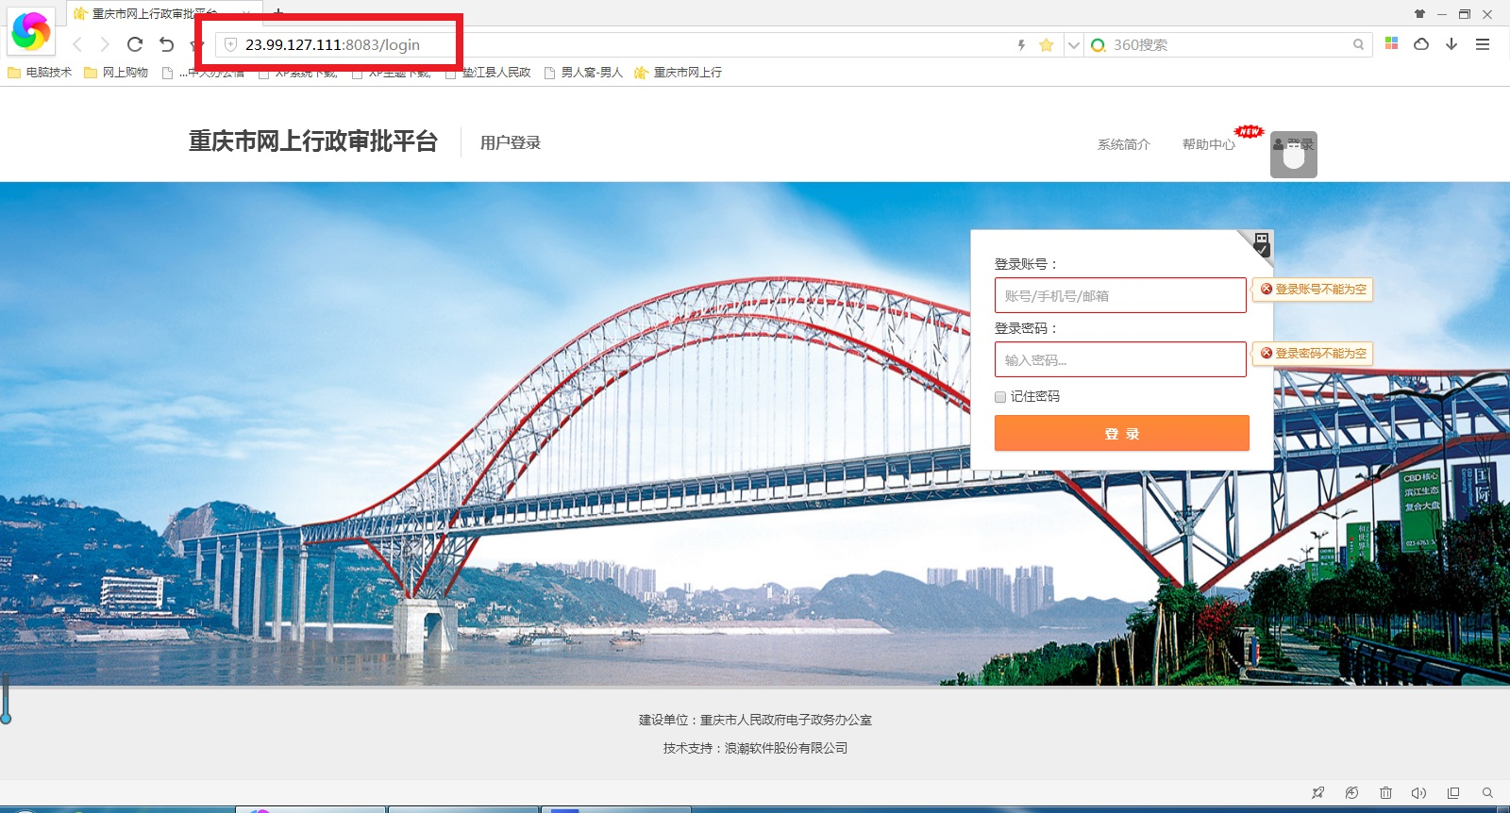

图1-1
2)进入“重庆市网上行政审批平台”页面后，点击“应用”下的子项“事项管理”，如图1-2所示：
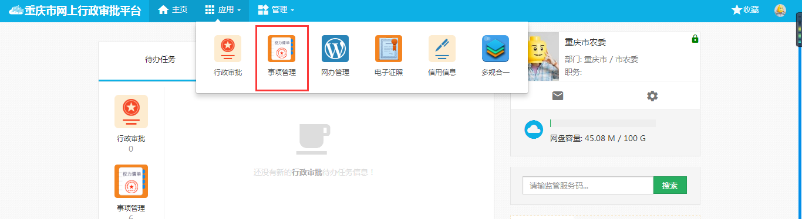

图1-2
3)先后点击【事项标准化】和【新增事项】按钮。如下图所示：

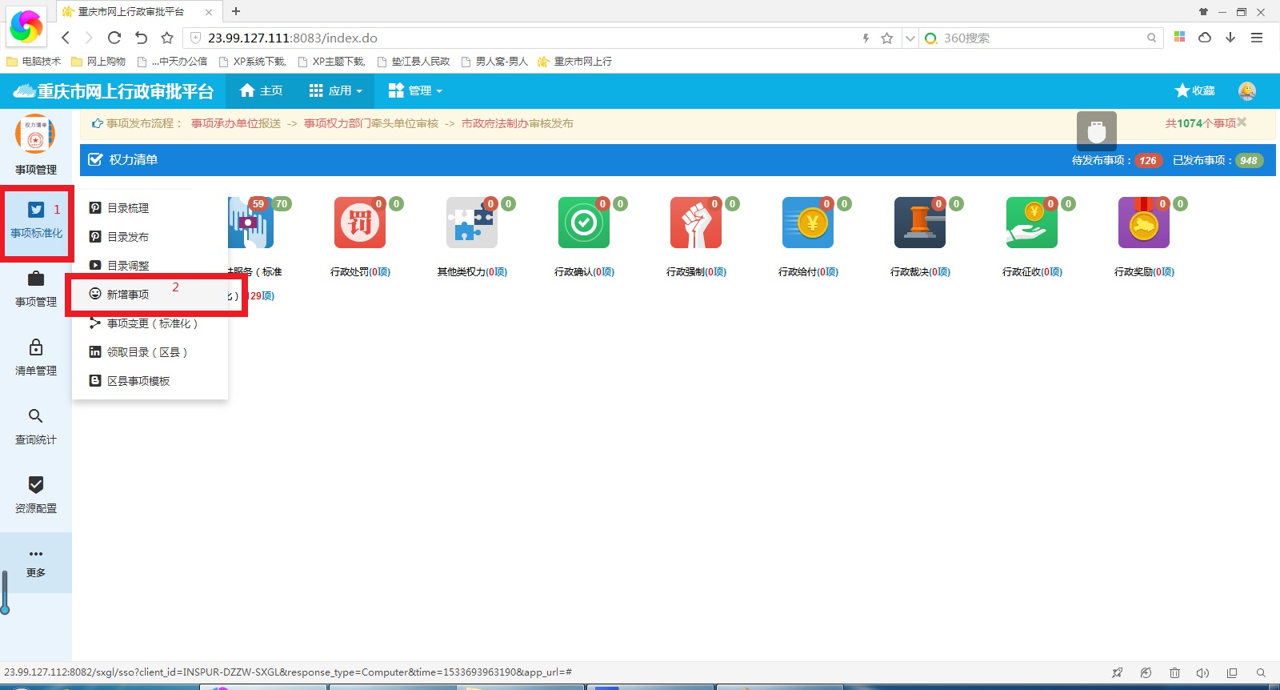

图1-3

4)点击【公共服务(标准化)】按钮，进入公共服务事项录入页面。

1.2 录入
1)进入公共服务事项录入页面后，点击“新增目录”。如图所示：

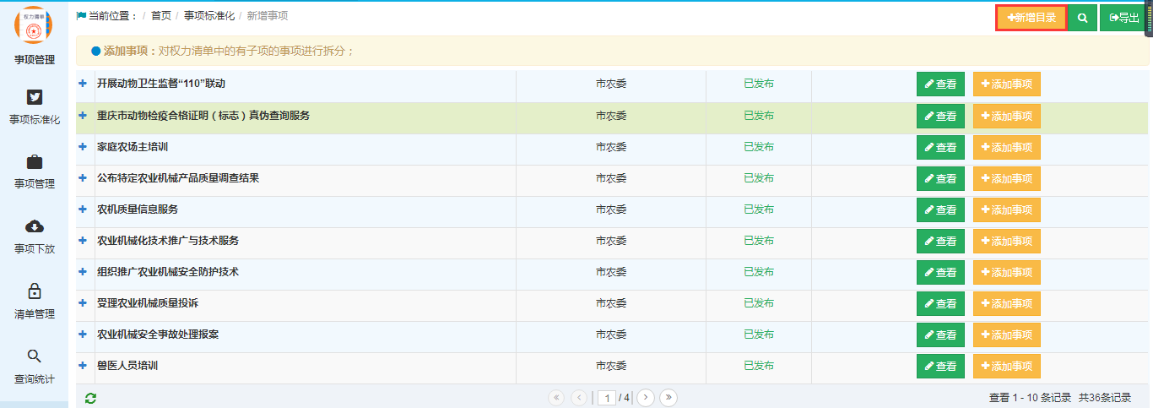

图1-4

2)打开“新增目录”页面后，点击【事项级别】按钮，选择行使层级。如图所示：
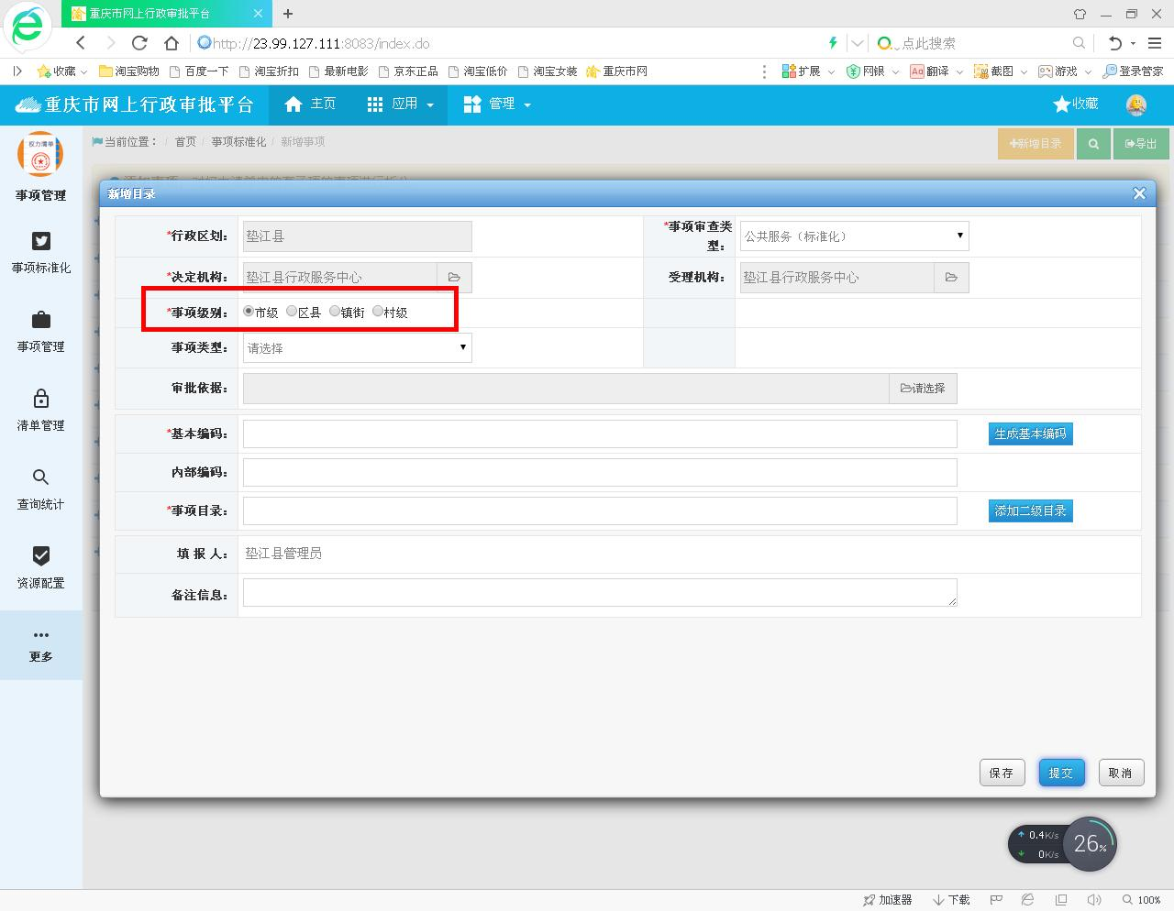
图1-5
3)点击【事项类型】按钮，选择相应的公共服务事项类型。
4)点击 “审批依据”后的【请选择】按钮，并在“法律名称”和“条款名称”栏输入设定依据的关键词，该系统将展示相关法律法规文件。如本系统内无该服务事项的相关依据，则点击该界面中的【新增】按钮，手动添加该项公共服务事项的设定依据即可。如图所示：
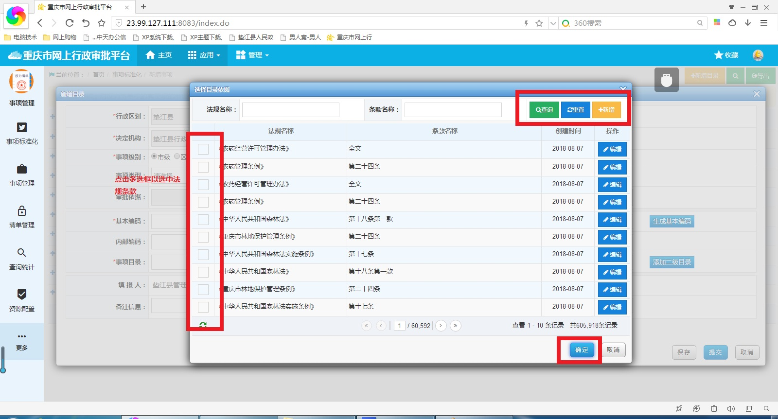
图1-6
5)点击“基本编码”栏中的【生成基本编码】按钮，系统将自动生成该项公共服务事项的基本编码。如系统不能匹配出该项公共服务事项的基本编码，手动输入即可。如图1-5。
6)在“事项目录”栏中输入该项公共服务事项名称。如该项服务事项有二级目录，则点击【添加二级目录】，输入相应的二级目录名称等信息。如图1-5。
7)如有备注信息，则可在“备注信息”栏中备注相关信息。如图1-5。
8)上述信息录入完毕后，可先行【保存】，确认无误后点击【提交】按钮提交。

二、公共服务事项办事指南网上录入操作步骤

2.1 登录
同1.1。

2.2 录入
1)进入“重庆市网上行政审批平台”页面后，点击“应用”栏下的子项“事项管理”，如图1-2。
2)先后点击【事项管理】和【新增事项】按钮。如下图所示：
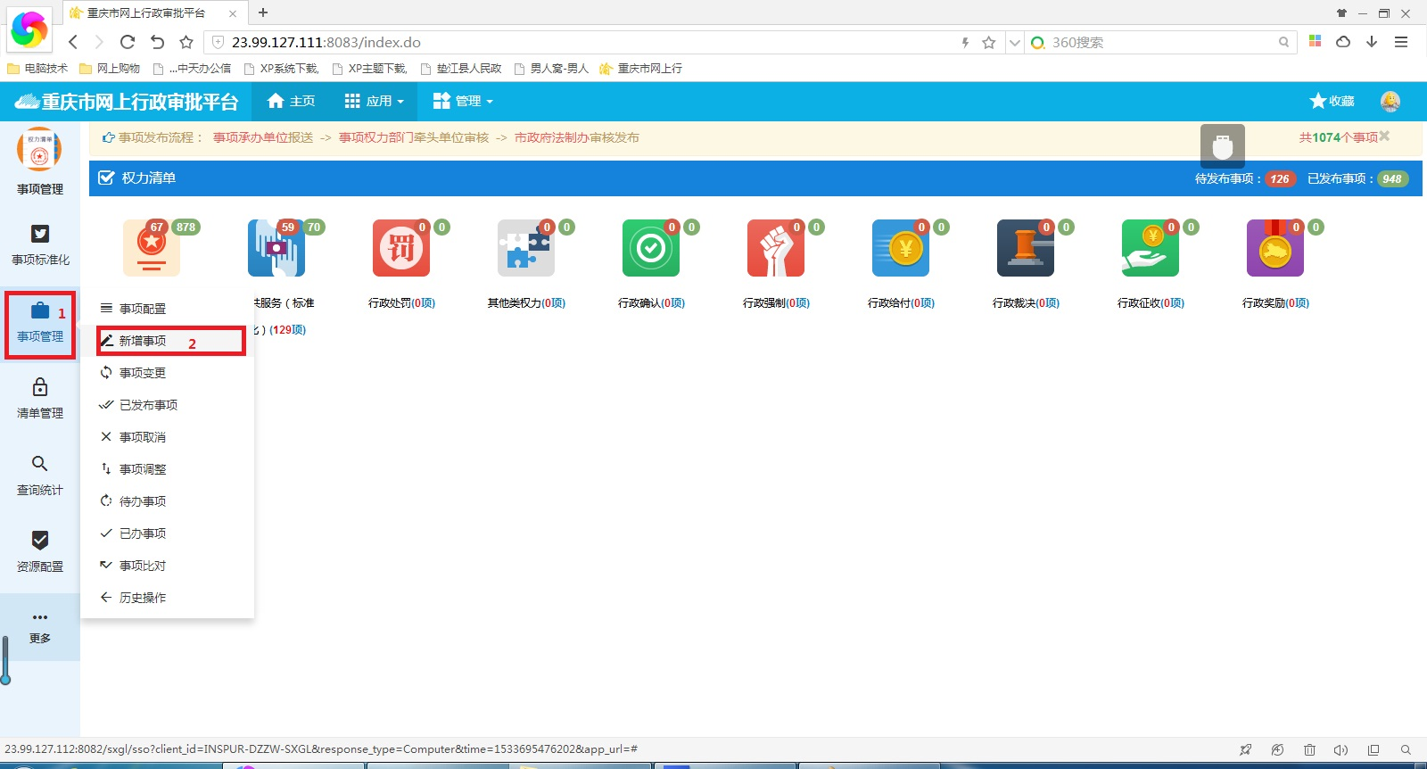
图2-1
3)点击【公共服务(标准化)】按钮，进入公共服务事项办事指南录入页面，点击【新增事项】按钮，默认进入办事指南基本要素录入页面，开始录入办事指南相关信息。如图2-2和2-3所示：
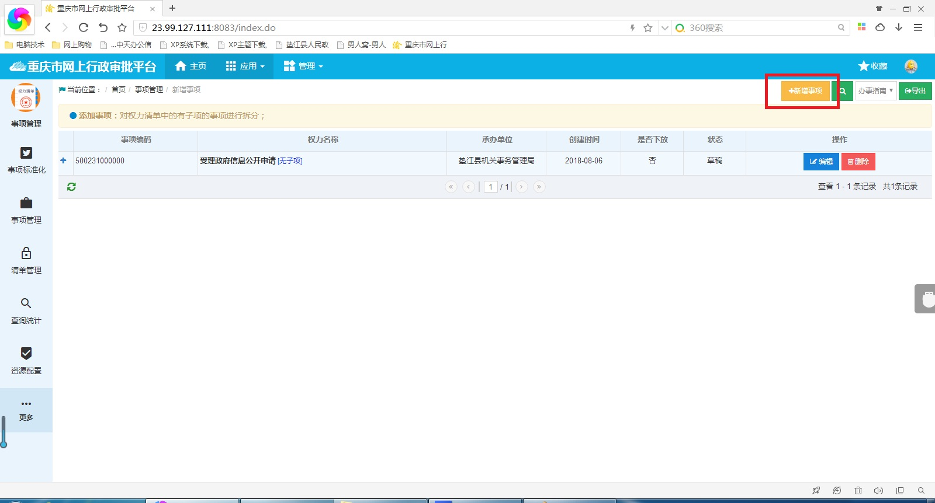
图2-2

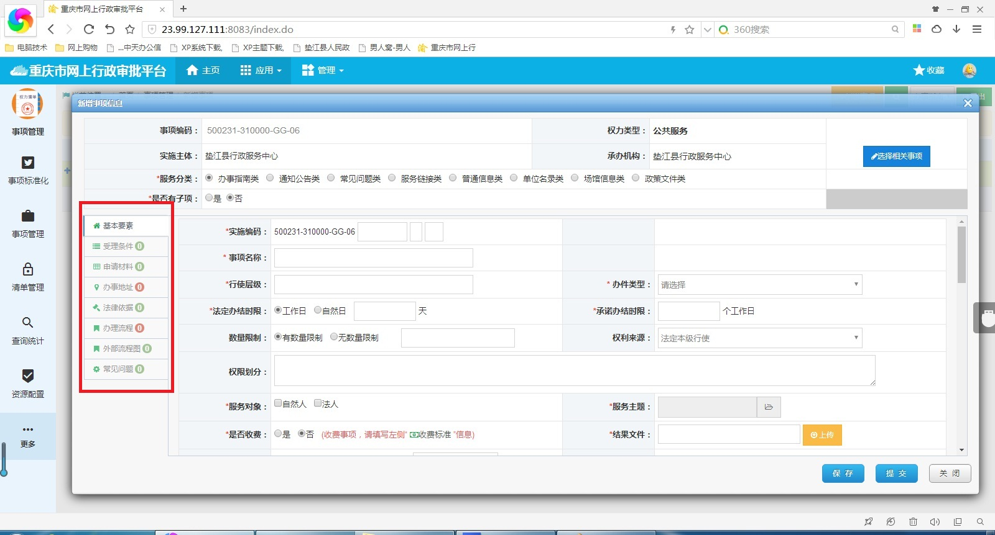
图2-3
4)信息录入完毕后确认保存，核实无误后提交审核。

附件4
办事指南流程图常用的处理符号、流线符号和特殊符号
符合  类别 | 符 合 | 符合  名称 | 用 途
处理符合 |  | 处理 | 表示各种处理功能
处理符合 |  | 既定处理 | 表示在别处已经详细说明的一个或多个程序步骤。
处理符合 |  | 判断 | 表述判断。该符号只有一个入口，但可以有若干个可选择的出口。
处理符合 |  | 并行方式 | 表示同步进行两个或两个以上的并行操作。
特殊符合 |  | 流线 | 表示数据流或控制流，箭头的方向指示流向。
特殊符合 |  | 端点符 | 表示流程的起始或结束。
特殊符合 |  | 连接符 | 表示转向流程图他处或自流程图他处转入。它用来作为一条流线的断点，使该流线在别处继续下去。例如，为了避免出现流线交叉和使用长线，或者为了将图在另一页上继续，需使用连接符将流线截断。
特殊符合 |  | 注解符 | 用来标识注解内容。注解符的虚线要连接在相关符号上或框住一组符号，注解的正文应靠近边线。

